теоретическая часть

Основные преимущества использования Git: распределенность системы, что позволяет работать автономно и позже синхронизироваться; высокая скорость операций; надежность и целостность данных благодаря хешированию; эффективное ветвление и слияние; возможность отслеживания полной истории изменений.

Git решает следующие проблемы при командной разработке: предотвращает потерю кода и истории изменений; устраняет конфликты при одновременной работе нескольких человек над одним файлом через механизмы слияния; позволяет параллельно вести разработку новых функций и исправлять ошибки в стабильной версии с помощью веток; дает возможность вернуться к любой предыдущей рабочей версии проекта.

Локальный репозиторий хранится на компьютере разработчика и содержит всю историю проекта и все ветки. Удаленный репозиторий расположен на сервере (например, GitHub, GitLab) и используется для обмена изменениями между членами команды, а также для резервного копирования кода.

Аналитическая часть

Если не настроить корректно имя пользователя и email, то все коммиты будут подписаны неверными или анонимными данными. Это создаст проблемы с идентификацией автора изменений в командной работе, сделает историю проекта нечитаемой и некорректной. Впоследствии исправить эти данные в уже созданных коммитах можно только с помощью сложной операции переписывания истории.

Осмысленные комментарии к коммитам критически важны. Они выполняют роль документации к истории изменений. Четкое описание того, что и зачем было изменено, позволяет быстро понять эволюцию проекта, найти причину появления бага (с помощью `git blame`), упрощает навигацию по истории (`git log --oneline --graph`) и откат изменений. Коммиты без содержательных сообщений обесценивают преимущества контроля версий.

Если важный файл был случайно удален, Git позволяет восстановить его, поскольку файл все еще сохранен в истории репозитория. Для этого нужно выполнить команду `git checkout` или `git restore`, указав хеш коммита, в котором файл еще существовал, например: `git checkout коммит_хеш -- имя_файла`. Альтернативно, можно найти нужный коммит через просмотр истории (`git log`) и затем восстановить файл из этого коммита. Если изменения уже были проиндексированы или закоммичены до удаления, восстановление осуществляется еще проще.

Практическая часть
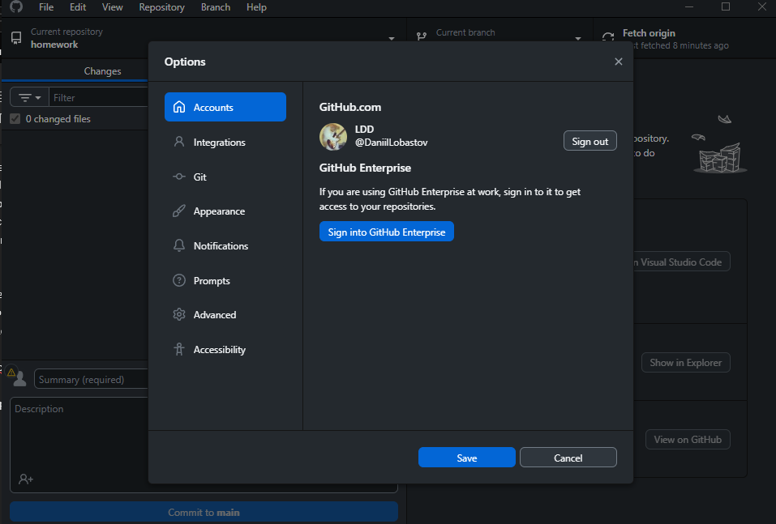
Ссылка на описание проекта: https://github.com/DaniilLobastov/homework/blob/main/%D0%92%D0%B2%D0%B5%D0%B4%D0%B5%D0%BD%D0%B8%D0%B5%20%D0%B2%20%D1%81%D0%BF%D0%B5%D1%86%D0%B8%D0%B0%D0%BB%D1%8C%D0%BD%D0%BE%D1%81%D1%82%D1%8C/27.11/1.docx

